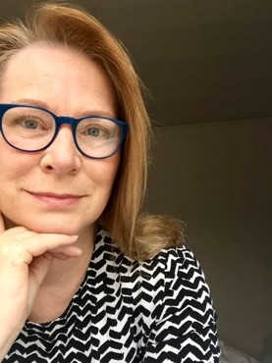
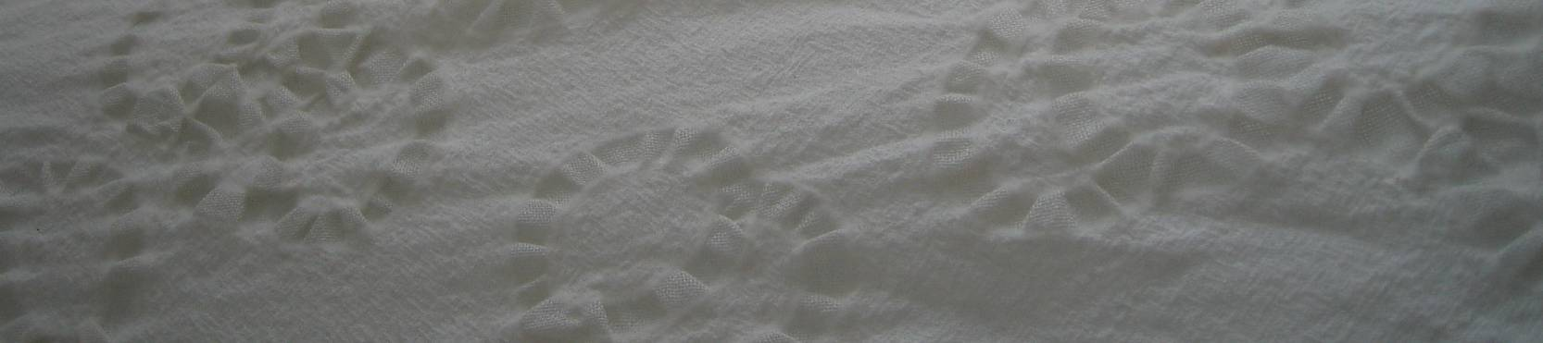
https://www.facebook.com/paivi.vaarula
https://www.instagram.com/paivivaarula/

HENKILÖTIEDOT

Nimi Päivi Kristiina Vaarula
Yhteystiedot Kruununkatu 9-11 C 3
13130 Hämeenlinna
+358405688101
paivi.vaarula@gmail.com
Lapset Ilmari 1989 ja Sampo 1992 Sukanen

KOULUTUS

Taiteen maisteri Taideteollinen korkeakoulu (Aalto University) 1999
AMK-artenomi Hämeen ammattikorkeakoulu, Wetterhoff 1996
Opettajankoulutus Fredrika Wetterhoffin Kotiteollisuusopettajaopisto 1987
Tekstiilisuunnittelija Rovaniemen taide- ja käsiteollisuusopisto 1985
Kutoja Fredrika Wetterhoffin Kotiteollisuusopettajaopisto 1981
Merkonomi Lounais-Hämeen Kauppaoppilaitos 1979

PÄÄTOIMISET TEHTÄVÄT

Päätoiminen opettaja Handverks- og Hússtjórnarskólin, Islanti 15.8.2017 – 31.7.2019
Päätoiminen opettaja Ylivieskan seudun kansalaisopisto 1.8.2014 – 25.8.2017
Yliopisto-opettaja Lapin Yliopisto 22.10.2012 – 31.7.2014
Lehtori Hämeen ammattikorkeakoulu 1.1.2005 – 31.7.2013
Päätoiminen opettaja Hämeen ammattikorkeakoulu 90 – 92, 93 – 96, 99 - 05
Pirkanmaa käsi- ja taideteollisuusoppilaitos 96 -97
Keski-Suomen käsi- ja taideteollisuusoppilaitos 88 - 89
Neuvonta-aseman hoitaja Hämeen-Satakunnan Kotiteollisuusyhdistys r.y. 1 vuosi 2 kk
Kudonnan neuvoja Hämeen-Satakunnan Kotiteollisuusyhdistys r.y. 1 vuosi

Sivutoimiset tehtävät Opettanut yli 40 kurssia Suomessa, Virossa, Tanskassa, Saksassa ja Brittein saarilla.

NÄYTTELYTOIMINTA Yhteisnäyttelyt:
10 Suomessa
2 Ruotsissa
3 Tanskassa
1 Romaniassa
1 Unkarissa
2 Saksassa
1 Japanissa Minako Kusaman kanssa
5 Islannissa
1 Latviassa
1 Virossa
9 Yksityisnäyttelyä Suomessa

JULKASUT Kirjoittanut 8 tekstiiliaiheista artikkelia lehdissä
Neljä toimitettua artikkelia tai mallia kirjoissa
Teoksia neljässä näyttelykatalogissa

JULKISIA TEOKSIA Hämeen ammattikorkeakoulu
Mark Rothko Art Center

OPINTOMATKOJA Itävalta, Kanada, Tanska, Viro, Ranska, Hollanti, Unkari, Italia, Intia, Islanti, Japani, Latvia, Norja, Puola, Tunisia, Turkki, UK ja USA

APURAHAT 4 matka-apurahaa 1994 ja 2000
2 kohdeapurahaa näyttelyn järjestämiseen 2007 ja 2008
3 taitelijaresidenssiapurahaa 2017 – 2018
Vuoden työskentelyapuraha syyskuu 2019 – elokuu 2020

TAITEEN LÄHTÖKOHTA Taiteellani pyrin ymmärtämään elämää ja kääntämään tuon ymmärryksen tekstiilitaiteen kielelle.

